Міністерство освіти і науки України
Ніжинський державний університет імені Миколи Гоголя
Факультет природничо-географічних і точних наук
Кафедра географії, туризму та спорту

Галузь знань: 10 Природничі науки
Спеціальність: 106 Географія

КВАЛІФІКАЦІЙНА РОБОТА
на здобуття освітнього ступеня_____________________
(освітній ступінь: бакалавр
Світова туристична індустрія: сектор розміщення

студентки_Кошова .А.В

Науковий керівник:
Філоненко Ірина Миколаївна
кандидат. географічнитх. наук, доцент

Рецензензент:
Барановська Ольга Віталіівна.
канд. геогр. наук, доцент
Допущено до захисту
Завідувач кафедри ______________________
(посада) (підпис) (дата) (ініціали та прізвище)

Ніжин 2022 Рік

Зміст
Вступ………………………………………………………………………………2
Анотація…………………………………………………………………………..4
1. Теоретико методичні основи вивчення туристичної індустрії
1.1.Туристична індустрія: сутність, структура, особливості розвитку ……6
1.2. Сектор розміщення, як складова туристичної індустрії………………....8
1.3. Методика дослідження розвиту і функціонування сектора розміщення..12
Висновки до розділу 1…………………………………………………...………17
2. Характеристика закладів розміщення в світовій індустрії туризму
2.1. Основні типи закладів розміщення та їх територіальне поширення .…18
2.2. Готельні мережі світу ………………………………………………………22
2.3. Специфічні готелі в країнах світу й Україні…………………………….26
Висновки до розділу 2……………………………………………………….….46
3. Сучасні тенденції розвитку сектору розміщення
3.1. Особливості діяльності сучасних закладів розміщення та перспективи розвитку світового сектора розміщення ………………………………………47
3.2. Проблеми та перспективи розвитку Української готельної сфери…….48
Висновки до розділу 3………………………………………………………….51
Висновки ………………………………………………………………………52
Список використаних джерел………………………………………………53

Вступ
Актуальність. Туристична індустрія стала потужним сектором світової економіки, який приносить великі прибутки. Важливою складовою туристичної індустрії є сектор, який займається наданням туристам послуг розміщення, забезпечує відповідний сервіс проживання під час відпочинку. З метою залучення ширшого кола туристів розробляються й запроваджуються цікаві проєкти в будівництві й оформленні закладів розміщення, специфіці надання послуг гостинності. Простежуються суттєві відмінності в рівні надання готельних послуг у різних регіонах світу й Україні зокрема, що багато в чому визначає загальний рівень розвитку туристичної інфраструктури та привабливості території для відпочивальників. Тому вивчення даного питання є важливим і актуальним.
Об’єктом дослідження даної роботи є світова туристична індустрія, предметом - сектор розміщення, як важлива складова світової туристичної індустрії.
Метою дослідження є вивчення сучасних тенденцій функціонування й розвитку сектору розміщення у світі й Україні.
Для досягнення поставленої мети були вирішені такі завдання:
- розглянуто сутність, структуру та особливості розвитку туристичної індустрії;
- охарактеризовано роль сектора розміщення в структурі туристичної індустрії;
- дана характеристика основних типів закладів розміщення та готельних мереж світу;
- розглянуті сучасні тенденції сектору розміщення.
Вивченість теми в спеціальній науковій літературі.
Дослідження світової туристичної індустрії та сектору розміщення відображено у роботах вітчизняних та зарубіжних авторів: А.Ю. Александрова, В.Ю Воскресенський, В.О. Шведун, Г.О. Горіна, О.А Мельченко, О.В.Гайдарова, Л.О Гризовська. О.О. Любіцева. Д.І Соловйов.

Методи дослідження. У процесі дослідження використовувались методи літературний, картографічний, проблемно-орієнтовний, системно-аналітичний.
Наукова новизна отриманих результатів: Виявлено особливості готельного бізнесу та його сектору розміщення.
Особистий внесок автора: Дипломна робота є самостійним науковим дослідженням автора.
Структура і обсяг роботи: Дипломна робота містить вступ, три розділи, висновки, список використаної літератури. Робота викладена на 60 сторінках.

Анотація
Ключові слова: Туризм, туристична індустрія, готелі, заклади розміщення, сектор розміщення.
Резюме: Кваліфікаційна робота присвячена вивченню світової туристичної індустрії і сектору розміщення зокрема. Визначено теоретико методичні основи вивчення туристичної індустрії, охарактеризовано особливості розташування закладів розміщення в туризмі, сучасні тенденції їх розвитку, проблеми та перспективи функціонування готельної сфери.
Індустрія туризму - це міжгалузевий господарський комплекс що, спеціалізується на створенні та розробці різного тур продукту, здатного задовольняти специфічні потреби населення.
До сектору розміщення, як важливої складової туристичної індустрії, належать готелі, мотелі, кемпінги, турбази, пансіонати, туристичні гуртожитки, ротелі, ботелі, флотелі тощо. За стандартами міжнародного класу всі об'єкти розміщення поділяють на дві категорії: колективні та індивідуальні. Класичним типом об'єктів розміщення є готелі.

Annotation
Key words: Tourism, tourism industry, hotels, accommodation establishments, accommodation sector.
Summary: Qualification work is devoted to the study of the global tourism industry and the accommodation sector in particular. Theoretical and methodological bases of studying the tourism industry are determined, the peculiarities of the location of accommodation establishments in tourism, modern tendencies of their development, problems and prospects of functioning of the hotel sphere are characterized.
The tourism industry is an intersectoral economic complex that specializes in the creation and development of various tour products that specializes in the creation and development of various tour products that can meet the specific needs of the population
The accommodation sector includes hotels, motels, campsites, camp sites, boarding houses, tourist dormitories, rotels, boats, flotels, etc. According to international class standards, all accommodation facilities are divided into two categories: collective and individual. The classic type of accommodation is hotels.

Теоретико методичні основи вивчення туристичної індустрії

  - Туристична індустрія: сутність структура, особливості розвитку
Індустрія туризму - це упорядкована система взаємодії представників міжгалузевого господарського комплексу, чия діяльність передбачає створення, збут і споживання туристичного продукту, здатного приносити значний економічний та соціальний ефект для національної економіки за рахунок задоволення специфічних потреб населення в проведенні дозвілля під час подорожі шляхом виробництва та реалізації товарів і послуг туристичного призначення [1 ].
Вираз «індустрія туризму» відповідає меті діяльності та описує процес обслуговування в туризмі. Специфіка туристичної послуги охоплює технологічну єдність процесу обслуговування, та вимог до підготовки кадрів, які й забезпечують, великою мірою, якість обслуговування, постійне оновлення виробничих потужностей і технологій, спрямованих на забезпечення конкуренто спроможності підприємств на туристичному ринку шляхом задоволення зростаючих потреб споживачів. Масштабність туристичного руху зумовила впровадження уніфікованих технологій і стандартів, які дозволяють забезпечити масове обслуговування на індивідуальній основі відповідно сучасним та загальним тенденціям світового ринку послуг, якому притаманна індивідуалізація масового обслуговування [1 ]
Індустрія туризму позитивно впливає на розвиток різних галузей економіки (транспорт, товари народного споживання, виробництво, також на зв’язок, виробництво). Вона перетворилась на потужний господарський комплекс, важливу складову світового господарства та національних економік окремих країн. Ця сфера функціонує у тісному взаємозв’язку з природним середовищем, економічною системою, суспільством у цілому [3].
Прогнозується, що туристична індустрія стане одним з найважливіших всесвітніх працедавців, адже впровадження нових технологій туристичного обслуговування не зумовлює скорочення персоналу, тим самим обумовлює дедалі більший інтерес з боку інвесторів до сфери туризму. На сьогодні за кількістю зайнятих у цій сфері провідні позиції займає Китай, Індія, США, Індонезія, Японія, Бразилія, Німеччина, Іспанія і Франція.
Індустрія туризму є однією з найприбутковіших у світовій економіці і за своєю економічною віддачею займає провідні позиції. Водночас, на думку О.О. Любіцевої, цій сфері притаманні такі суперечності як активне застосування сучасних інформаційних технологій у діяльності відповідних приватних і державних структур та неефективна державна підтримка основних засад інформаційного суспільства в туризмі, а отже, і неналежний організаційно-інституційний супровід, правове забезпечення, фінансова підтримка [1].
Дослідники Мельниченко О.А., Шведун В.О., в індустрії туризму пропонують виділяти наступні складові: туроператори й турагенції; оператори туристичних інформаційних систем; галузі господарського комплексу, які опосередковано задіяні в туризмі; заклади громадського харчування, розміщення, освіти, культури, науки, розваг, фізкультурно-спортивного, лікувально-оздоровчого, пізнавального, ділового та іншого призначення; підприємства зв’язку, транспорту, торгівлі; установи, що надають послуги екскурсоводів, інструкторів, гідів-перекладачів, провідників; страхові компанії, банківсько-кредитні установи; рекламно-інформаційні, маркетингові, юридично-аудиторські, логістичні, технологічні (обслуговуючі) та проектні установи; бізнес-центри, лізингові компанії;
природно-рекреаційні та історико-архітектурні об’єкти;
підприємства з виробництва сувенірів, туристичного спорядження, специфічних для певної місцевості товарів; поліграфічні підприємства, картографічні фабрики, періодичні видання, телерадіокомпанії;
органи державної влади, агенції регіонального розвитку, міжнародні та державні фонди і програми, громадські об’єднання [2].

1.2 Сектор розміщення як складова туристичної індустрії

Зазвичай, заклад розміщення визначають, як будь-який об'єкт, який епізодично чи регулярно надає туристам місця для ночівлі.
До сектору розміщення, належать готелі, мотелі, кемпінги, турбази, пансіонати, туристичні гуртожитки, ротелі, ботелі, флотелі тощо. За стандартами міжнародного класу всі об'єкти розміщення поділяють на дві категорії: колективні та індивідуальні (квартири, вілли, кімнати, що орендуються у приватних осіб). Класичним типом об'єктів розміщення є готелі. Одна з їх головних ознак - мінімальна кількість номерів (в Італії - 7, в Україні - 10).
Готель – заклад, характерними рисами якого є високий рівень розвитку матеріально-технічної бази та використання сучасних форм методів управління й організації господарства. Є найпопулярнішим закладом розміщення [4] .
Зручний вибір додаткових та супутніх послуг являє собою комплексну оцінку кваліфікованого персоналу, розміру та зручності номерів. Розрядність, на престижі, впливає на ціни готелю. Подорожуючий може спокійно орієнтуватися в межах туристичного ринку, порівнювати якість обслуговування персоналу, цін, кухню, затишність, зручність, чистоту, розташування, навіть те чи передбачено в готелі є надання додаткових послуг таких як няня для дитини, можливість чи можливість залишити домашніх тварин, чи навіть декілька, хоча це буває не так часто адже в більшості готелях та мотелях світу домашні тварини є заборонені, наявність парковки для машин, сауни, також чи є в меню вегетаріанська та дитяча кухня( що в багатьох випадках є дуже важливим фактором ) [ 5].
Відмінності в роботі готелів випливають з історично-культурних особливостей держав, зумовлені звичками та національними традиціями, звичаями [ 4].
Стандарти хорошого готелю в кожній країні є різними. Наприклад, готелі в Австрії та Німеччині повинні мати асортименти вина та пива, а в Іспанії та Португалії широкий вибір тютюнових виробів. У Греції престижність номеру оцінюється наявністю кондиціонеру чи навіть декількома кондиціонерами, кількість яких залежить від величини готельного номеру. Багато готелів мають просторі холи, бари, ресторани з національної кухнею, дискотеки, сауни, басейни, та тренажерні зали, для проведення конгресів, обладнані синхронним перекладом. У готелі класу "люкс" "Маніла", що розташований у столиці Філіппін, працівники рецепції знають на ім’я всіх клієнтів до кінця їх перебування, пам’ятають поверх, на якому проживає кожен з гостей та готельний номер, що створює відчуття індивідуального обслуговування. Чим краще організований прийом відвідувачів, тим вища категорія засобів розміщення.
Було багато спроб від Всесвітньої туристичної організації (ВТО) зробити спільну класифікацію готелів, однак усі вони були безуспішними, не вдалося задовольнити в цьому плані кожну країну. У теорії та практиці готельного господарства готелі поділяють на групи залежно від побутових зручностей та сукупності послуг, присвоюють категорію [ 6] .
Категорія готелю відображається на його престижі, складі клієнтів та розцінках. порівнюючи якість і вартість обслуговування, можна обрати відповідний готель. У більшості Європейських країн класифікація готелів належить до компетенції державних структур та є предметом спеціальних законодавчих актів. В деяких країнах (наприклад, Швейцарії) така класифікація не має офіційного характеру та запроваджується з ініціативи представників готельного бізнесу [ 7] .
Загалом найбільше рекомендують до використання зіркову класифікацію готелів, беручи до уваги розмір номерів, надання послуг роботи тощо. Зіркова класифікація є однією з найпоширеніших. Новим віянням у туристському бізнесі останніх років став розвиток мережі готелів класу "рисортс" (рис. 1.1), які є своєрідними райськими оазисами відпочинку, адже розміщуються, як правило, у мальовничих місцях на узбережжях морів, та океанів, живописних річках та озерах, оточені тропічними садами та парками.

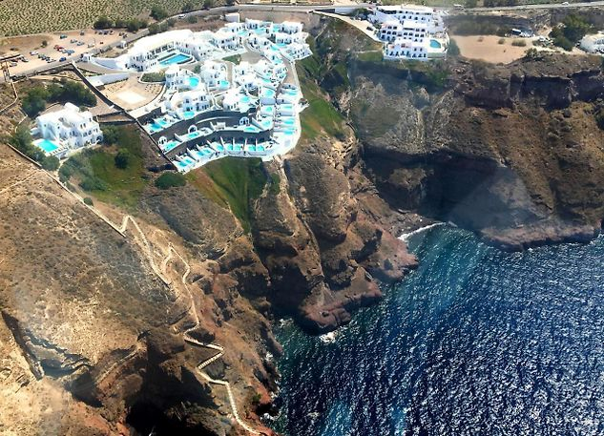
Рис. 1.1. Готель класу Рисортс
Цікавими є готелі типу «таймшир», в яких усі номери зроблені в стилі апартаментів, в переліку присутні зали для засідань, багато спортивних залів, та ресторанів. Оренда приміщення має комплексне обслуговування та ціну, що є вище середньої, надається набір різних видів послуг. Кількість номерів може коливатися від від 50 до 250 номерів, іноді кількість номерів може сягати лише 5-4, вони називаються готелі класу кондомініум. Такий тип готелю дещо подібний до комфортабельних квартир. Такі готелі дуже дорогі й доступні лише заможним туристам.
Популярність готелям принесла система "все включено", за якої до пакету послуг входить розміщення, харчування (зазвичай, "шведський стіл"), майже завжди безкоштовне користування барами, переліт, що уже включений у вартість туру туди й назад, трансфер, екскурсії. Такий відпочинок ідеально підходить для людей з середнім заробітком, має чітко організоване транспортним обслуговуванням, дуже зручно є сім’ям з дітьми адже готель може допомогти з пошуком няні для дитини, також приглянути за домашніми тваринами. Їх мережа з кожним роком все більше і більше розширюється особливо на таких курортних островах як Фіджі, Малайзія, Сейшели тощо.
Окрім готелів є широке різноманіття інших засобів розміщення, кожен зі своєю специфікою: мотелі, ботелі, флайтелі, кемпінги, пансіонати та інші заклади.
Вперше про мотель було згадано у 1935 році. В статистиці США мотель визначається як заклад для прийому туристів, що подорожують на автомобілі. Ці установи можуть бути цілорічної або сезонної експлуатації, надають готельні послуги (як в готелях, але нижче категорії ‘люкс’) і забезпечують повним комплексом технічного обслуговування: гаражі, стоянки для автомобілів та інші транспортних засобів, наявність заправок. За правилами техніки безпеки знаходяться, як правило, за межами міста, не дуже далеко на відстані близько 1-3 кілометрів. Мотелі бувають двох видів – транзитні, розташовані по довжині шосейних доріг та головних магістралей та кінцеві - розташовані в пунктах призначення.
Ротель - пересувний готель, що являє собою вагон з одно— та двомісними відсіками, в яких розташовано спальні крісла Кожний відсік забезпечено вентиляцією, індивідуальним освітленням, є місце для перевдягання, умивальник і туалет. Кухня та холодильник. Ротелі поділяються на два типи: для масового туризму та класу «люкс». До ротелів класу «люкс» під'єднуються додаткові вагони, ресторани, бари, спортзали, дискотеки, спортзали.
Ботель - новий вид невеликих готелів на воді. В Одесі створено яхт-клуб «Морлим», що намагається розвивати яхтений туризм й організовувати будівництво ботелів.
Флотель - «курорт на воді». Що надає від починаючим широкий вибір послуг: вишки для стрибків у воду, човни, риболовля басейни підводний спорт тощо. Лідерами в будівництві флотелів є фірми США , Іспанії, Швейцарії.
Бунгало - сільський будинок у вигляді легкої будівлі з верандами Найчастіше зустрічається в тропічних країнах.
«Будинок на воді» - плавучий будинок, площею до 50 м , що розташовуються на платформах довжиною близько 12 м типу катамарана з навісними двигунами.
Флайтель - «літаючий готель» або аероготель. Перший флайтель було збудовано в Оклахомі. Його обладнано майданчиком для посадки літаків і телефонним зв'язком з метеостанцією.
Шале - це сільський будиночок у горах. вперше виник у Швейцарії. надзвичайно дорогий вид відпочинку. кемпінги, турбази, альпіністські табори туристичні котеджі, розташовуються, як правило, в мальовничій місцевості. Тут розселення може бути в наметах, котеджах. Для туристів працюють ресторани, бари, дискотеки, басейн. Як правило, туристичне обслуговування тут має сезонний характер [7],[5].
Загалом усі заклади розміщення поділяють на дві групи: колективні та індивідуальні (таблиця 1.1).
Таблиця 1.1.
Стандартна класифікація засобів розміщення туристів (за [1])

Категорії | Розряди | Групи
1. Колективні засоби розміщення туристів  2. Індивідуальні засоби розміщення туристів | 1.1. Готелі та аналогічні заклади  1.2. Спеціалізовані заклади  1.3. Інші колективні засоби розміщення  2.1. Індивідуальні засоби розміщення | 1.1.1. Готелі  1.1.2. Аналогічні заклад  1.2.1. Оздоровчі заклади  1.2.2. Табори праці і відпочинку  1.2.3. Громадські засоби транспорту  1.2.4. Конгрес-центри  1.3.1. Помешкання, призначені для відпочинку  1.3.2. Майданчики для кемпінгу  1.3.3. Інші колективні засоби розміщення  2.1.1. Власні житла  2.1.2. Орендовані кімнати у сімейних будинках  2.1.3. Житла, орендовані у приватних осіб або агентств  2.1.4. Розміщення, що надається безкоштовно родичами або знайомими  2.1.5. Інші види розміщення на індивідуальній основі

  - Методика дослідження розвиту і функціонування сектора розміщення
Дослідження розвитку і функціонування сектору розміщення включало п’ять етапів: підготовчий, організаційний, аналітичний, синтетичний та підсумкового, які дають можливість розкрити заявлену тему (рис. 1.2).
Перший етап
(Підготовчий) Розкриття актуальності даної теми, визначення предмету, об’єкта, завдання, мети та дослідження. Також вибір додаткових та основних методів дослідження.

Другий етап
(Організаційний) формування інформаційної бази дослідження підготовка та збір інформації по сектору розміщення

Третій етап
(аналітичний) аналіз науково методичних підходів до вивчення проблем та перспектив розвитку сектора розміщення. Опрацювання інформаційних джерел що до особливостей функціонування сектору розміщення.

(Синтетичний) характеристика сектору розміщення в різних країнах та регіонах світу.
Четвертий етап

П’ятий етап
(Підсумковий) визначення визначення проблем і перспектив розвитку сектору розміщення у світі й Україні. Формування загальних висновків по темі дослідження.

Рис. 1.2. Етапи дослідження
Алгоритм написання кваліфікаційної дипломної роботи заключається у використанні різних методів, які доповнюють один одного і сприяють вирішенню поставлених дослідницьких завдань, що виникають в секторі розміщення.
Під час вивчення цього поняття використовують цілу низку методів та підходів, які використовуються при вивчені туристичної сфери.
До основних методів дослідження, що були використані під час написання даної кваліфікаційної роботи, належать:
1)літературний, завдяки якому були відібрані й проаналізовані джерела, що стосуються теми світової туристичної індустрії, та сектору розміщення;
2) порівняльно-географічний, який був використаний під час визначення країн світу з найбільшим та найменш розвинутим сектором розміщення;
3) аналіз і синтез, це можливість вивчати інформацію стосовно сектору розміщення та його територіальне поширення;
4) аналіз статистичних матеріалів полягав у вивченні кількісних, даних, які стосуються різних закладів розміщення, визначають рівень насиченості відповідними закладами;
5) контент-аналіз в медіа, використання аналізу великих обсягів текстів в широкому розумінні що які допомогають дослідити сектор розміщення.

Висновки до розділу 1
Індустрію туризму розглядають як міжгалузевий господарський комплекс, що спеціалізується на створенні та розробці різного турпродукту, здатного задовольняти специфічні потреби населення у відпочинку.
Однією з важливих складових індустрії туризму є сектор розміщення. Основними типами закладів розміщення є готелі, мотелі, ботелі, ротелі, флайтелі, шале, бунгало.
Найпоширенішою є зіркова класифікація готелів, Кількість зірок в готелі можуть визначати додаткові та супутні послуги та його комплексну класифікацію персоналу, що впливає на ціну, розмір, комплектацію, розміщення готелю.
Методика дослідження сектору розміщення складється з п’яти етапів – підготовчого, організаційного, аналітичного, синтетичного, підсумкового. Під час написання роботи були використані методи літературний, порівняльно-географічний, аналізу і синтезу, аналізу статистичних матеріалів, контент-аналіз в медіа.

2.Характеристика закладів розміщення в світовій індустрії туризму

2.1 Основні типи закладів розміщення та їх територіальне поширення
Серед закладів розміщення найбільш поширеними є готелі, мотелі, ботелі, флайтелі, кемпінги, пансіонати, ротелі, флотель, та шале.
Готель - це підприємство будь-якої організаційно-правової форми та форми власності, що складається з шести і більше номерів та надає готельні послуги з тимчасового проживання з обов'язковим обслуговуванням [8] .
Готелі є найбільш популярним и й типовими закладами розміщення для більшості країн світу. У світі налічується 26 млн готельних місць, понад 350 тис. комфортабельних готелів. Готелі набули найбільшого поширення в такій країні як Велико Британії, Італія, Німеччина, Франція, Іспанія, та США. Найбільший номерний фонд має європейський регіон (45 %, або понад 10 млн місць), Італія (понад 2 млн місць), Німеччина, Франція, Іспанія, Велика Британія (понад 1 млн у кожній країні).
На другому Місці - Американський регіон (понад 9 млн місць), з яких в США 3,5 млн місць.
Мексика, острови Карибського моря, Південно-Східна Азія та Тихоокеанський регіон на третьому місце і займає (3 млн місць, ), однак тут спостерігаються високі темпи-розвитку готельного господарства (10-12 % ) щорічно, що є у три рази вищі ніж середньосвітові показники. [9 ]
У США популярності набули готелі відомих підприємств, а також таймшир, який тут є набагато прибутковішим, ніж здача в оренду звичайних квартир і є доступним лише дуже заможним людям. Люди з середнім достатком віддають перевагу звичайним готелям.
Для тих хто любить тихий та спокійний відпочинок підходять бутік-готелі. Вони не дуже дорогі, та мають велику кількість готельних номерів в середньому їх кількість становить близько 150. Бутік-готелі, як правило, розташовані в історичних частинах міст, їх дизайн простий, але в правильному поєднані з вишуканою обстановкою та антикварними речами є дуже витонченими. Організовують такі готелі в старих особняках, їжа подається відразу в номер відвідувачів. Бутік-готелі є дуже популярними в Сполучених Штатах Америки, особливого в Маямі. На європейському континенті найпопулярніші бутік-готелі знаходяться у Великобританії.
Мотель – готель для автотуристів, розташований поблизу або вздовж автостради. Традиційно обладнаний гаражем, станцією технічного обслуговування та іншими необхідними службами [10] .
Мотелі набули особливої популярності в Сполучених Штатах Америки, особливо від початку 60-х років минулого століття. Наявність високих прибутків спровокувала власників перебудовувати готелі в мотелі. Біля мотелів знаходяться стоянки для автомобілів, з гаражами, також наявні СТО. За 20 років, була зменшена в двічі кількість співробітників мотелів. Країни до яких належать найкращі мотелі світу чотири в Новій Зеландії, три в Австралії і по одному в таких країнах як Боснія та Герцоговина, Канада та Польща [ 11]
Ботель – це готель, розміщений на кораблі або баржі, пришвартованій біля берега чи встановленої на суші. Найбільшого поширення ботелі набули в Амстердамі, Каліфорнії, та Празі [12] .
Кемпінг - готельне підприємство полегшеного типу для сезонної експлуатації, призначене для відпочинку автотуристів і паркування їхніх транспортних засобів [ ].
Ротель - різновид кемпінгу, призначений для тих, хто подорожує автомашинами з трейлером. Трейлер - портативний фургон з одно- та
Ботокемпінги - це заклади сезонного використання на зразок кемпінгу з невисоким рівнем комфорту, призначені для обслуговування водних туристів у поході[ 13]
Флотель (плавготель, "курорт на воді", плаваючий мотель) - рекреаційний заклад сезонного типу, що функціонує повністю на плаву, теплоходах. Місткість - 200-300 місць. [ 13]
Флотокемпінги - готелі з наплавних споруд, які розміщуються на маршруті через 20-25 км. Маршрути водного туризму [ 13]
Флайтелі - готелі для власників особистих літаків ("літаючі готелі" або аероготелі), як правило, розташовані далеко від цивілізованих місць, куди можна потрапити тільки повітряним шляхом. Перший флайтель виник поблизу міста Таласа в штаті Оклахома (США) [ 14].
Готелі для молодіжного туризму (хостели) зорієнтовані переважно на експлуатацію однією віковою групою людей - від 16 до 35 років.
Спеціалізованими закладами, що призначені до обслуговування туристів є пансіонати, мебльовані кімнати, туристські гуртожитки тощо. Найкращі готелі знаходяться в Бостоні, Масачуседжі, Парижі, Лондоні, Арізоні, Сан-Франциску та в Торонто. Найбільш поширеними туристські гуртожитки є в такій країні як США.
У країнах Скандинавії та Північній Карелії, де багато лісових озер, поширений відпочинок у невеликих котеджах на одну сім'ю від 2 до 8 осіб.
У світовій практиці готельної індустрії варто також виділити інші колективні засоби розміщення призначені для відпочинку – шале, бунґало, кемпінги, житло, що здається в найм тощо.
Шале (від французького слава "шалет") - це сільський будиночок у горах. Шале як тип готелів уперше виник у Швейцарії. Бунґало - сільський будинок у вигляді легкої будівлі з верандами. Найчастіше зустрічається в тропічних країнах [ 15] .
Бунгало - це одноповерховий як правило невеликій але просторий будиночок, що зроблений із натуральних матерялів, та знаходиться на курортних островах таких як Мальдіви, Сейшельські, Карибські та і., його дах може бути покритий бамбуком, соломою чи пальмовим листям. Посеред житла може рости дерево, яке не випиляли під час будівництва, щоб зберегти природу, до того ж - це ще й чудовий дизайн.
Кемпінг – ідеально підходять для автотуристів, вони оснащені парковками та системами енерго та водопостачання охорона. Кемпінгам, як і готелям, також присвоюється зіркова класифікація. Вони можуть мати спортивні площадки. Зараз часто на зміну власним і орендованим наметам приходять туристські автофургони, автопричепи, будинки на колесах. Кількість кемпінгів в Європі сягає кількох тисяч й ця кількість неухильно збільшується. Найбільше кемпінгів розташовано в Німеччині, Італії, Франції та Великобританії.
Туристи можуть зупинитися у власному заміському будинку, взяти в оренду на потрібний термін житло. Як варіант можна розміститися у родичів чи знайомих, або для бюджетного туристу підійде каучсерфінг, або як його скорочено називають просто «Кауч» - це міжнародна система, яку потрібно скачати та зареєструєтеся в додатку та можна самим приймати туристів, чи ночувати в інших учасників.
Кімнати та приміщення, які здаються , підлягають класифікації за аналогією з іншими. Для зручності та дотримання всіх відповідних стандартів та вимог, наприклад, у Франції розроблено та затверджено весь спектр стандартів, які пред’являються до мебльованих квартир. Їм, як і в найпоширенішій готельній класифікації, присвоюється певна категорія від однієї до п’яти зірок, що на пряму залежить від таких зазначених факторів: розміру площі, ширини, висоти та зручності ліжок (для п’ятизіркової категорії), лоджі, садів, терас балкону якщо вони числа конфорок на плиті, місткості холодильника, висоти стель, чи є наявності ліфту та парковок. Також за бажанням можна замовити й деякі додаткові послуги такі як прибирання приміщення, та сніданок в номер [16 ] .

2.2. Готельні мережі світу
Поширеною тенденцією в світі стало створення готельних мереж. Готельні мережі – це глобальні компанії, які формують глобальний ринок готельної індустрії, адже готелі мережі представлені в багатьох країнах світу, а міжнародні валютні операції становлять основний дохід. Створення готельної мережі пов’язане з особливостями управління. Прикладом найрозвинутіших готельних ланцюгів є готелі "Аккор" (Франція), "Холідей Інн" (США), "Форте" (Велика Британія), "Шератон" (США). Згідно з рейтингом готельних мереж, який склада міжнародна дослідницька компанія MKG Hospitality, світовим лідером за кількістю номерів є Inter Continental Hotel Group.
Ще починаючи з 2004 року ця готельна мережа стає однією з найпопулярніших готельних мереж світу. На даний момент їй належать більш ніж 500 тисяч номерів по всьому світу. З кожним роком мережа розширюється майже на 6 %. На сьогоднішній день їй належать понад 600 тисяч номерів у готелях світу.
До провідних готельних мереж світу належать також Wyndham Hotel Group, Marriott International, Hilton Hotels & Resorts, « Sheraton», Global Hyatt, Accor Group, Choice Hotels, Best Western, Starwood Hotels Resorts, Carlson та інші [14].
Готельна мережа Wyndham Hotel Group була популярною та відомою найбільше за океаном в таких країнах як США та Канада. Через деякий час почала свою роботу в Нідерландах, Угорщині, Португалії та Чехї. Ця готельна мережа має більш, ніж 30 тисяч номерів займаючи заслужене друге за кількістю номерів у світі [19].
Компанія Marriott International щорічно розширюється приблизно на 5%. Вона охоплює широкий діапазон готелів - від недорогих до розкішних, підходить для різних сегментів туристичного ринку. На сьогодні в компанія налічує більш е 500 тисячам номерів [ 19] .
Готельна мережа Hilton Hotels & Resorts належить корпорації Hilton Worldwide. Компанія була створена Конрадом Хілтоном в 1919 році, та є міжнародною мережею курортів та готелів. Займає 4 місце серед готельних мереж і є популярною завдяки розкішним готельним закладам та скандальним витівкам Періс Хілтон, яка колись була спадкоємицею цієї готельної імперії. У компанії практикують багато нововведень, зокрема: системи "зіркової" оцінки, wi-fi. Через значні збитки в 2007 році Хілтони продали свій бізнес групі Blackstone і вже упродовж 2008 року в мережі з’явилося 300 нових об'єктів, переважно, у США. Згодом в арсеналі компанії виникли такі бренди, як Doubletree, Homewood Suites, Hilton Garden Inn та Hampton Inn, що свідчать про розширення до інших країн світу.
Готельна мережа включає понад 5100 закладів в понад 85 країн. Мережа орієнтується на рекреаційних та ділових туристів. Хілтон має характерне розташування біля аеропортів, конференц залів, в центрах великих міст. 2022 року, під час повномасштабного російського вторгнення в Україну, міжнародна мережа готелів і курортів "Hilton Hotels & Resorts" виділила один мільйон номерів по всій Європі для переселенців. Українці мають можливість протягом 5 діб безкоштовно пожити в готелях мережі [ 16 ], [17].
Міжнародна готельна мережа Global Hyatt володіє понад 213 готелями і курортами в 43 країнах світу, та планує подальше розширення. Один з готелів даної мережі є в Києві на Софіївській площі. Компанію була заснована киянином, який поїхав в Америку в середині ХІХ століття. Саме тому й вирішено будувати готель в Києві. А перший готель був відкритий біля аеропорту Лос-Анджелеса в 1957 році. Готелі Hyatt, орієнтовані насамперед на бізнесменів, та здобули популярність завдяки розкішному оформленню номерів. Також вони мають офісними спорудженнями у всьому світі та шикарні будиночки відпочинку для пенсіонерів. [11].
Sheraton - це мережа готелів яка налічує Більше 1000 готелів в понад як 90 країнах світу. Мережа має бізнес-готелі, бутік, сімейні готелі. Відміним фактором від інших готелів є те шо, дана мережа має фірмові ліжка, гіпо алергені подушки, розкішну білизну, ергономічні матраси. Але всюди чекає високий рівень комфорту та якісне осблуговування. Готельна мережа має програму заохочень постійних клієнтів, яка дозволяє накопичувати бали і використовувати їх для оплати номерів та ще багато різних бонусів. [18].
Компанія "Лидинг Хоутелз оф Уорлд"більше 50 років визначає провідні готелі світу має 21 регіональне відділення, веде моніторинг стану готельної справи в світі. Вона оцінює роботу готелів і визначає кращі з них. Складає рейтинг готельних підприємств та публікує їх у щорічному довіднику" до якого входять 308 готелів. Найбільше її готелів розташовано в Сполучених штатах Америки - 40 готелів, десять з яких знаходиться в Нью-Йорку. Решта - в Італії, Швейцарії, Німеччини, Франції та Іспанії. Вони забезпечують високий стандарт обслуговування, мають однаковий та простий тип дизайну, відсутність вишуканої обробки внутрішніх приміщень, невисокі ціни.
Як правило є значно дешевші, ці фактори впливають на зниження цін. Середній коефіцієнт завантаження цих готелів перевищує 80%. [18]
Готельна мережа Accor Group щорічно зростає, як правило, на 4%. На разі вже побудовано та відкрито 800 готелів останій з яких розміщений в Шанхаї. В близькому майбутньому планується розширення на більш ніж сто тисяч номерів. Представлена мережа має такі свої бренди як All Seasons, Motel 6 Ibis, Formula 1 Suite Hotel, [18]
Choice Hotels є американським франчайзером.
Франчайзер по суті це відносини між ринковими субєктами коли одна сторона передає іншій за плату права на певний вид підприємства в даному випадку йдеться про готельне. Використовуючи розроблену систему з його веденням.https://dic.academic.ru/dic.nsf/ruwiki/1170468. Мережа складається з 4000 готелів різних брендів. Полярності готельній мережі надає те що вона найперша в світі в середині 20 століття почала робити басейни в номерах, встановлювати телефони, та впровадила цілодобове розміщення поселенців готелю чого ніхто ніколи раніше не робив. Та це не всі переваги готелю що, вже з 80 років впровадила бронування. Через жорстку конкуренцію в туристичній сфері власникам готелів доводиться знаходити все нові способи для заохочення клієнтів, тому використовують екологічні сніданки. Та компанія збирається вивести на ринок ще декілька нових брендів. [ 19]
Best Western
Мережа є найбільш популярна в Європі є особливо в Франції. Також свою роботу Best Western продовжує в ОАЕ та Китаї. Має найбільшу кількість готелів які об’єднані під одним брендом їхня кількість становить 4000 готелів. В Празі Чеській столиці вже було відкрито перший п’яти зірковий готель. [20]
Starwood Hotels Resorts - готельна мережа, яка міцно закріпилася в десятці лідерів. Корпорації належать такі відомі бренди як Westin Hotels Resorts, W Hotel і Four Points Hotels by Sheraton, The Luxury Collection, Sheraton Hotels Resorts, St. Regis, Le Meridien, Aloft, їх можна зустріти на всіх континентах, окрім Австралії.
Готельна мережа Carlson налічує більш ста пятдсяти тисяч номерів. Упродовж останнього року зросла на три тисячі номерів. Набула свого поширення мережа в Азіатсько –Тихоокеанському регіону розвитку готелів Rezidor починає розвиватися також і в Європі.
В Україні представлено 16 готельних мереж, найбільш відомими з яких є Reikartz Hotel Group, Radisson Blu Hotels&Resorts, Рено, Swissotel Hotels & Resorts, Ramada Worldwide та iн.. Загалом же розвиток готельних мереж, як вітчизняних, так і міжнародних в нашій державі ще не набув дуже інтесивного розвитку.
2.3. Специфічні готелі в країнах світу й Україні
Через дуже велику конкуренції в туристичній сфері, її власникам доводиться вигадувати все нові та нові способи заманювання туристів у свої готелі. Саме завдяки оригінальності авторів та маркетологів було створено дуже багато цікавих та нестандартних пропозицій. В Нідерландах, відвідувачі готелю можуть провести ніч в бочках з під пива та вина. В Ансене (провінція Дренте) провести ніч в торфяних хатинах. У Швеції є "Льодяний Готель", де всі номери зроблені з криги (рис.2.1.). Там постійно температура є нижчою, ніж 0 °C. На ліжку знаходяться оленячі шкури в достатній кількості, для комфорту відвідувачів. У власному розпорядженні має кінотятер, ресторан, каплицю, а також виставковий зал. За основу створення було традиційне житло Ескімосів. [ 22]

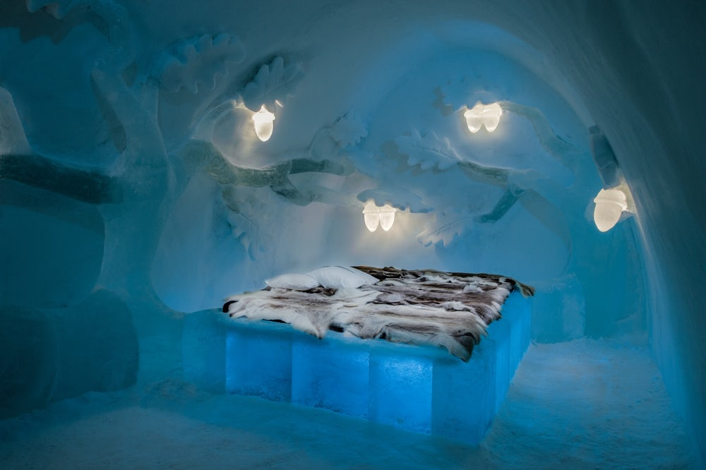
Рис. 2.1. "Льодяний Готель" в Швеції
Екстремальний та дуже екзотичний готель знаходиться в Амазонії – номери розташовані на дуже міцних та високих деревах. Найвищі номери - на висоті 60 метрів. Таке рішення зробити номера на такій висоті виникло не випадково, враховуючи специфіку випадання опадів з квітня по вересень рівень води коливається від 15-до 20 метрів, води в яких водиться багато небезпечних істот таких як електричні скати, піраньї, п’явки, навіть крокодили, по землі ходять багато хижих звірів. З розваг готель пропонує екскурсія по індіанському селещу, сплав поромом по амазонці, та нічне полювання на крокодилів. Для любителів екстремального відпочинку такий готель є просто знахідкою. Деякі відвідувачі полюбляють гратися з мавпами.
У Кенії біля фермерського господарства яке працює для збереження жирафів Ротшильд розміщений «Giraffe Manor», (рис.2.2). Вони є надзвичайно рідкісними видами, їх популяція нараховує близько 7 видів. Перший готель на даній території був відкритий у 1984 році. Невеликий за розміром будинок має лише десять номерів які повністю за своїм стилем нагадують жирафів. Зі своєї спальні можна погодувати жирафів. Під час сніданку на відкритій дерев’яній терасі приходять жирафи. [ 22 ]
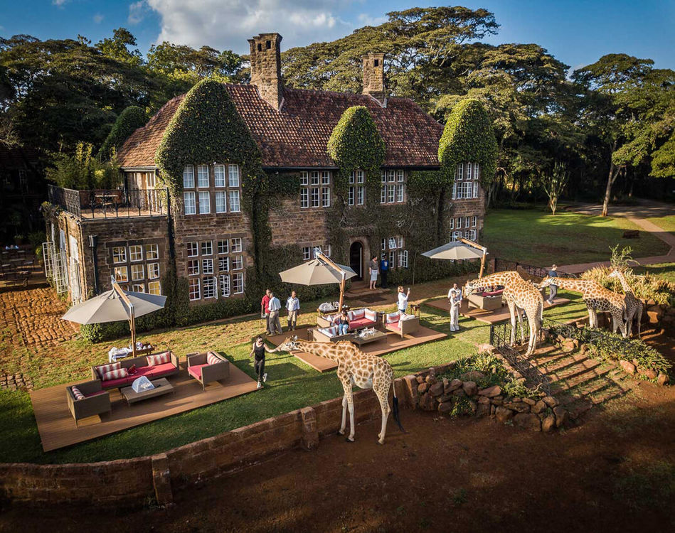
Рис. 2.2 Готель «Giraffe Manor»
«Lympne Hotel and Reserve» (рис.2.3.), має номери укомплектовані всім необхідним, оформлені в стилі лот. Готель розташований в Великій Британії З вікон відкривається чудова панорама на територію заповідника. Усі номери готелів мають панорамне скло, яке відокремлює від диких звірів що знаходяться на території готелю. [22]

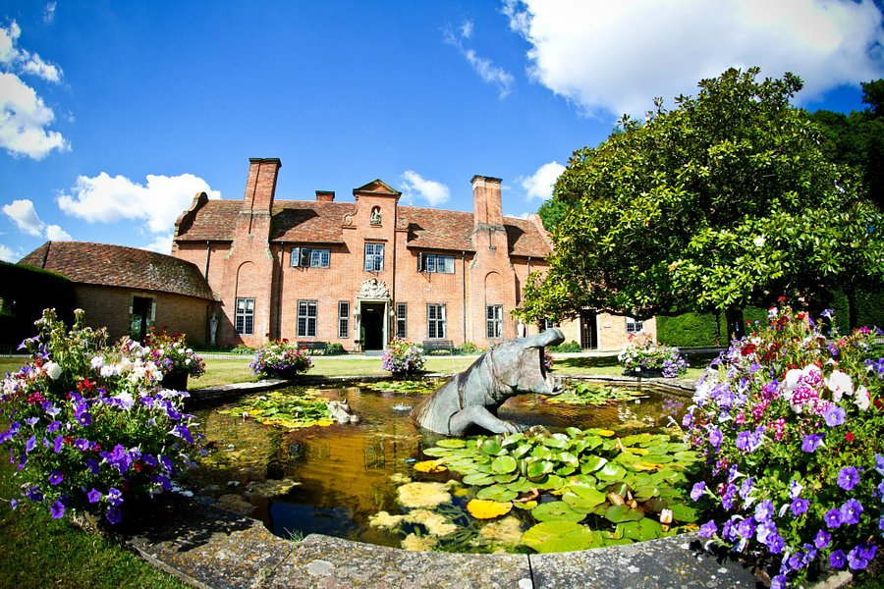
Рис 2.3. «Lympne Hotel and Reserve»
У готелі «Phinda Forest» (рис.2.4), що в ПАР всі номери добре оснащені, знаходяться на великій відкритій місцевості. Готель пропонує чудовий сервіс та сафарі на джипах, екскурсії в село Зулу, та інші місцеві розваги.
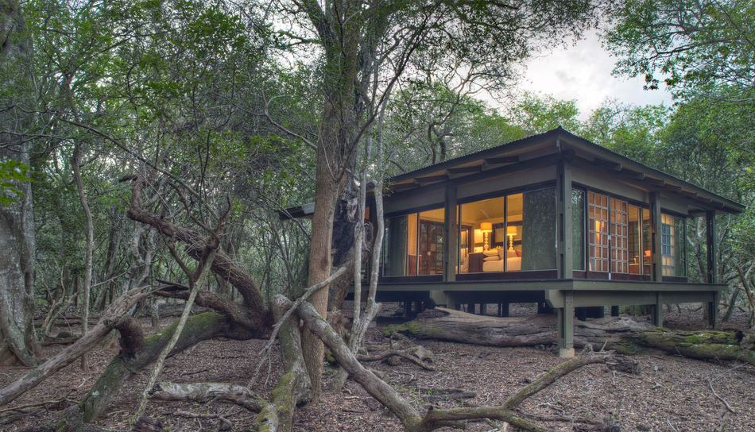
Рис 2.4 Готель «Phinda Forest». [ 23]
«Royal Malewane» (рис.2.5) знаходиться в ПАР передбачає поселення гостей в котеджі, які мають вишуканий інтер’єр, та переходи, що з’єднані з головною будівлею. Кожне бунгало оснащене всім необхідним, Співробітники пропонують сафарі на джипах, також можливо замовити послуги няні. [ 22]
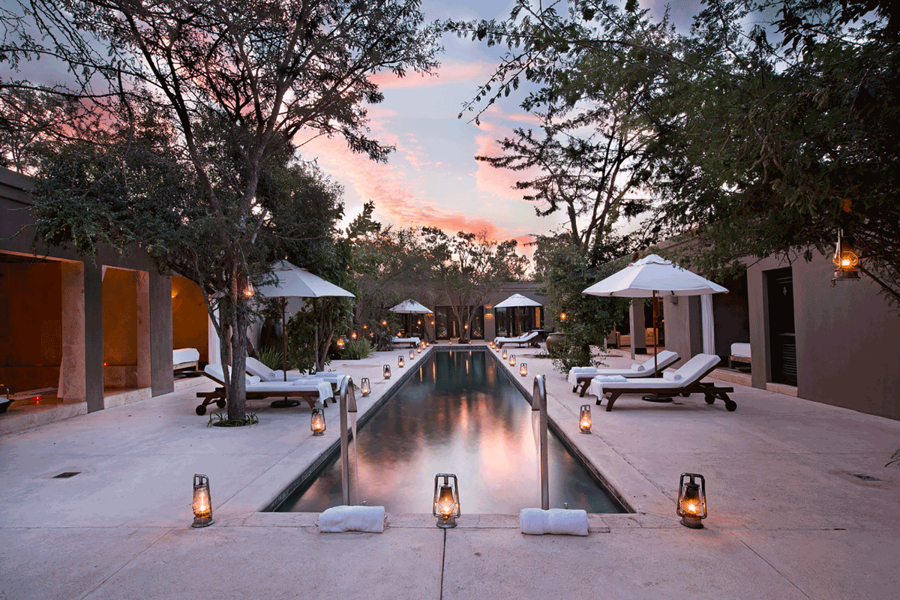
Рис.2.5. Готель .«Royal Malewane»,
.«Sarova Salt Lick Game»
розташований в заповіднику в Кенії. Вікна виходять до водопою африканських слонів (рис.2.6.). Будиночки з чудовими панорамними вікнами, всі номери оснащені терасами, спальнями та просторими ванними кімнатами. [ 24]
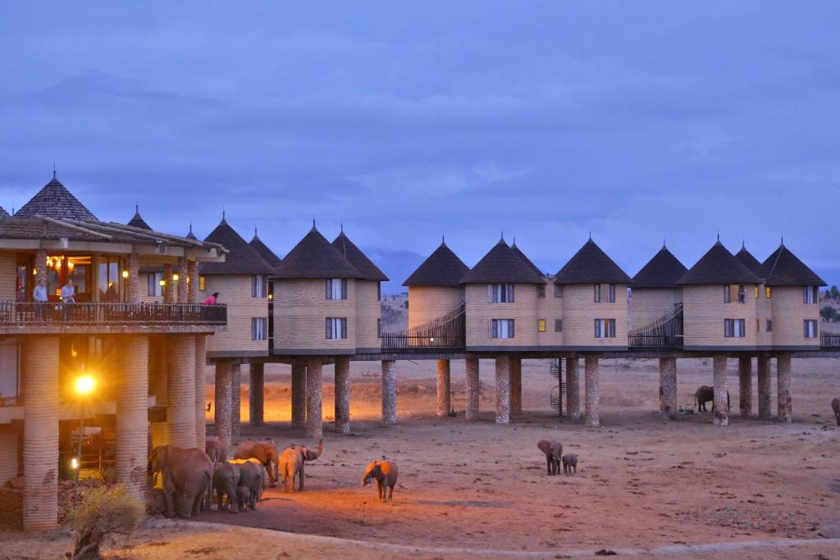
Рис.2.6. Готель «Sarova Salt Lick Game»
У Бахрейні побудовано підводний готель на дні Перської затоки: він має шість корпусів, з'єднаних оригінальними переходами; потрапити всередину можна за допомогою спеціальних прозорих ліфтів.
Готель «Disney"s Animal Kingdom Lodge Resort»,
Збудований в 2001 році в сафарі-парку. Має більш ніж 200 видів птахів і тварин. Номери дуже великі. З номерів готелів можна побачити диких звірів. Є басейни, ресторани, СПА-центр, та магазини.
На території готелю «Sea Lion Lodge» знаходиться пінгвіни, морські котики, яких можна побачити з вікон власних номерів моржів (рис.2.7).
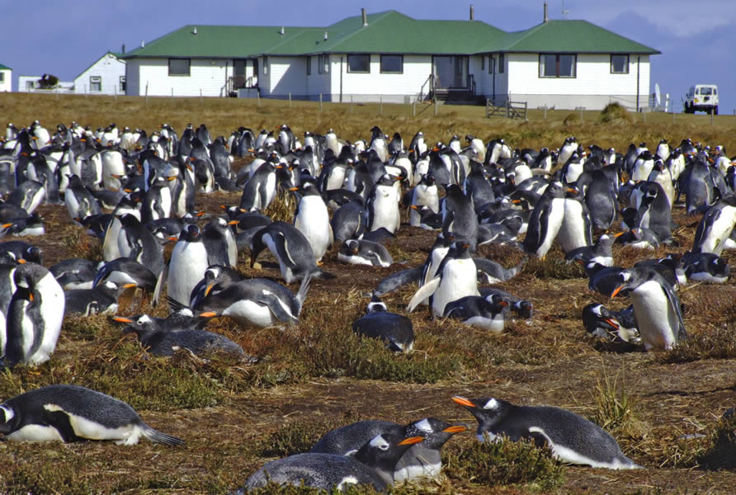
Рис.2.7. Готель «Sea Lion Lodge»
Готель «Jamala Wildlife Lodge» (рис.2.8) побудований у столиці Австралії Канберрі. Унікальність полягає в тому, що розташований він в зоопарку, відвідувачі там проживають разом з дикими звірями. Це молодий готель був збудований в 2014 році. Є номери з акулами .
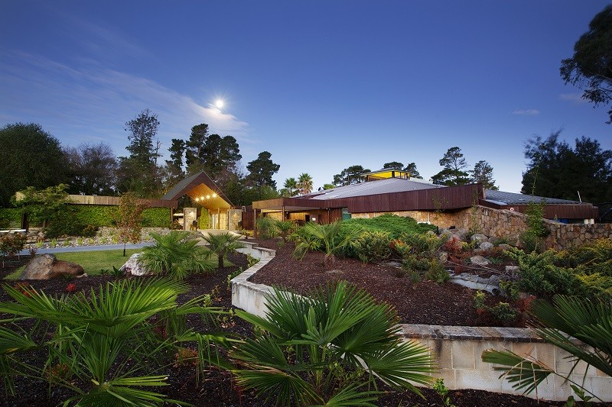
Рис.2.8. Готель «Jamala Wildlife Lodge»
Невеликий готель «Book and Bed» (рис.2.9.) Збудований в столиці Японії в Токіо. Для постояльців готелю є на вибір 30 спальних місць, котрі влаштовані як частина книжкової полиці всередині якої лежить матрац, та є світильник. Міні номери є як нижні так і верхні до них веде дерев’яна драбина, з шести сходинок. Номери побудовані з екоматеріалів та є досить колоритними. Тут можна зняти номер як на одну годину, так і на необмежений час. Книжковий готель має два відили з двоповерховими кімнатками. Чотири душові кімнати, чотири туалета з умивальниками. Два простих але стильних синіх дивани в білу смужку. На дивані лежать різних відтінків сині подушки, а біля них невеличкі столики на одного. Стелю прикрашають підвішені догори книжки та компактні світильники. Головний вхід цього супер готелю розташований на висоті 200 м, частина холів, ресторанів міститься під водною поверхнею затоки.
В Амстердамі (Голландія) розташований найвищий у світі плаваючий готель (корабель із п'ятьма поверхами), який курсує між причалами, створюючи ілюзію морської подорожі (3.2) [ 25]
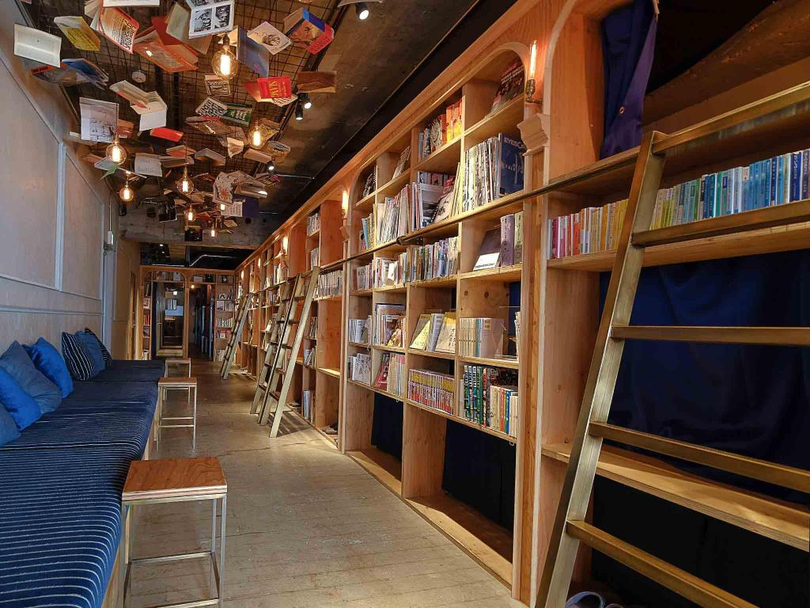
Рис.2.9. Готель Book and Bed
У готелі Dasparkhotel (Оттенсхайм, Австрія) (рис. 2.10) номери є досить компактними та виконаними з переобладнаних бетонних каналізаційних труб. Кожен номер вміщає двоспальне ліжко з матрацом та камеру схову. До номеру окремо входять громадські ванні кімнати, якими мають змогу користуватися всі постояльці в номерів. Для бетонних труб у номері розроблені спеціальні напівкруглі двері з одного боку. Номери всередині мають різний дизайн. Цікаво, що платити за проживання можна за бажанням, хоча, зазвичай, усі оплачують номер. У парку при готелі можна влаштовувати пікніки, та інші розваг на свіжому повітрі. Та розводити вогонь є заборонено. [ 26]
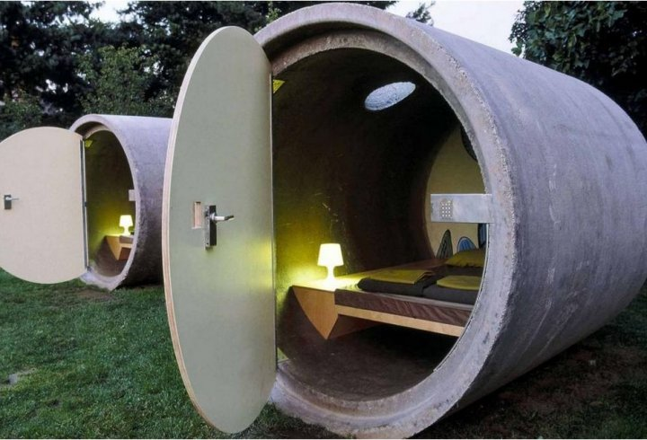
Рис. 2.10 Готелі Dasparkhotel.
Готель Costa Verde розташований у Коста-Риці на пляжі Тихого океану. На території готелю розташовані два басейни, з балкона видно красивий парк. Зроблений зі старого літака, верхня частина його пофарбована в червоний колір, до готелю ведуть гарні кам’яні східці, а сам літак стоїть на вибудованій верх цегляній неширокій стінці (рис.2.11). [ 26]
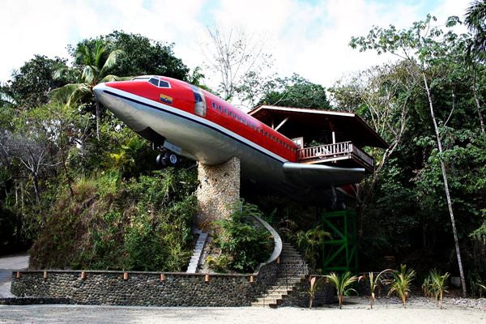
Рис. 2.11. Готель Costa Verde
Унікальність готелю Skylodge Adventure Suites (Перу) (рис.2.12) в тому, що туристам за допомогою альпіністського спорядження подрібно лізти на висоту 400 метрів до одного з потрібного номеру в прозору капсулу прямо на скелі. Спати в повністю прозорій спальні, що дає змогу оцінити вражаючий вид на чарівну містичну долину. Кожен люкс, виготовлений вручну з аерокосмічного алюмінію та стійкого до погодних умов полікарбонату, оснащений чотирма ліжками, обідньою зоною та окремою ванною кімнатою. Капсульні люкси складають шісти вікон і чотири вентиляційні канали, які забезпечують комфортну атмосферу. Безпека забезпечується наявністю вихідного порталу, розташованого у верхній частині судна. Дизайн та особливості кожного люкса мають повний комфорт. Система освітлення складається з чотирьох внутрішніх ламп і світильника для читання, які живляться від сонячних панелей. Кожен люкс має окрему ванну кімнату, що відокремлена від спальні утепленою стіною. Всередині є екологічно чистий туалет і раковина. Тут літають кондори, яких можна побачити зі скляного номеру власної капсули. Високоякісні матраци, бавовняні простирадла, пухові подушки та ковдри забезпечують теплу та приємну ніч на висоті 400 метрів від землі. Особливо привабливим тут є схід та захід сонця. [ 26 ]
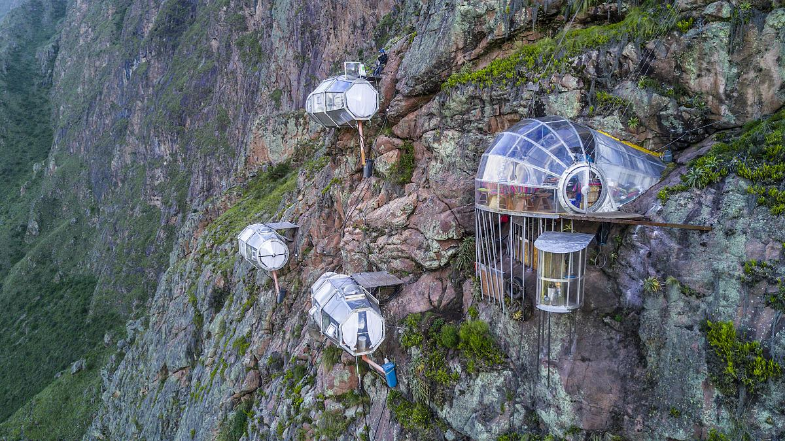
Рис.2.12. Skylodge Adventure Suites
Готель No Man's Land у Соленті, поблизу Портсмута, Англія є справжнім морським фортом (Рис.2.13). Це один із фортів Пальмерстон, який був збудований в 1880 роками за рекомендаціями Королівської комісії 1859 року. Він має діаметр 200 футів і розташований від узбережжя острова Уайт.
Він використовувався як розкішний будинок/центр гостинності для високооплачуваних гостей – завдяки конфіденційності, яку він пропонує – із критим басейном і двома вертолітними майданчиками. [26]
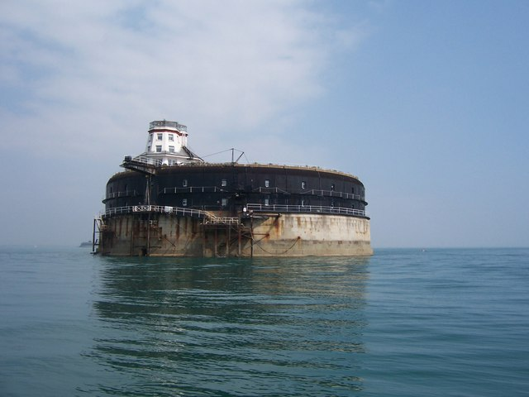
Рис.2.13. Готель No Man's Land
У готелі Happy Nomads Village (Каракол, Киргизстан) можна виспатися в традиційних киргизьких юртах. Відвідувачам пропонують спеціальні номери для некурців, високошвидкісний інтернет, автомобіль напрокат, гарний сад, автокамера, камера зберігання багажу.
Готель Вест-Віллідж (рис.2.14) почав своє життя як курорт Санта-Клауса, але тепер включає в себе чудовий святковий зал, чарівний будинок Санта-Клауса, новий ресторан, більше скляних іглу та кают, винахідливі скляні іглу, що виходять на північ, прикріплені до зрубів, а також такі види діяльності, як золото. панорамування та катання на упряжках на оленях та хаскі. Художнє різьблення по дереву та зовнішнє освітлення в ліхтарях з колод додають чарівного відтінку. Гості можуть насолоджуватися затишною самодостатністю своїх комфортабельних кают, більші версії яких мають міні-кухні, під час тривалих відвідувань (іглу рідко займає більше ніж на одну ніч). Зручності розкидані, і це 10-хвилинна прогулянка або поїздка на санях до ресторану з деяких із найвіддаленіших кают у новішому Вест-Віллідж.
Є послуга спа-центру та масажу, а на курорті діє найбільша в світі сауна з димом, яка одночасно вміщує до 100 осіб. За окрему плату пропонуються заходи з полювання та споглядання полярного сяйва на снігоходах і упряжках на оленях або хаскі, катання на конях, лижах і сафарі на квадроциклах. Є можливість орендувати зимовий одяг та спорядження. [ 26]
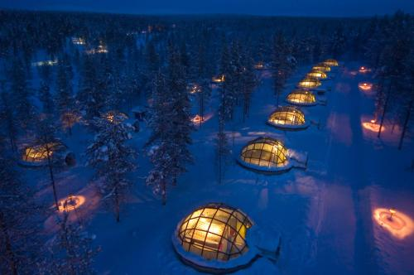
Рис.2.14. Готель Вест-Віллідж
У новішому Вест-Віллідж гібридні дерев’яні шале з «прибудовою» для іглу - це просторі котеджі, можуть розміститися до 10 осіб. Великі зруби мають відкритий камін і сауну, а гостям рекомендується відмовитися від Wi-Fi заради естетичних насолод мпоглядання зимового пейзажу.
Le Moulin Du Roc один із затишних і дуже красивих готелів Франції, побудований в 1969 році в місті Шампаньяк-де-Белер, в центрі регіону Перигор на березі річки Дрон.
Готель Katikies – це невеликий але чарівний готель, розташований на скелях Кальдери в Греції на висоті 100 метрів (рис.2.15).
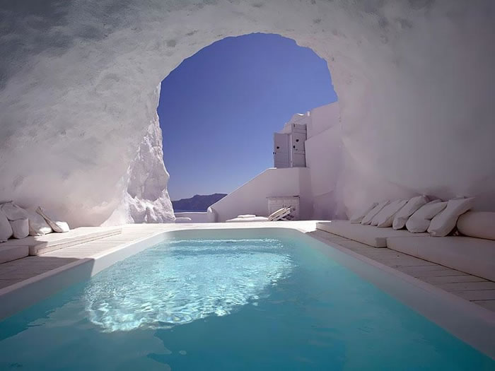
Рис.2.15. Готель Katikies
У Чилі можна зупинитися в унікальному готелі Готель Montana Magica Lodge (рис.2.16). [27]
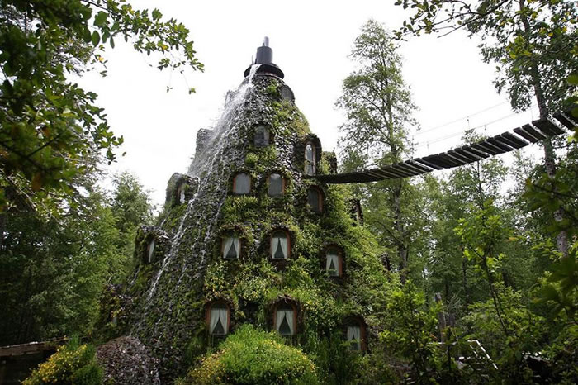
Рис.2.16. Готель Montana Magica Lodge, Чил

У селі Паляниця Закарпатської області України знаходиться Готель «Стара Правда»,
Він підійде для фанатів "Володаря перстнів" та "Гогіта", всі будиночки мотивами робіт класика світової літератури Англійського письменника, філософа та поета Джона Толкіна. Тут можна поринути у всі ці гарні та вишукані будиночки, які є дуже сильно привабливими, вони нагадують будиночки ельфів та хоботів (рис. 2.16).
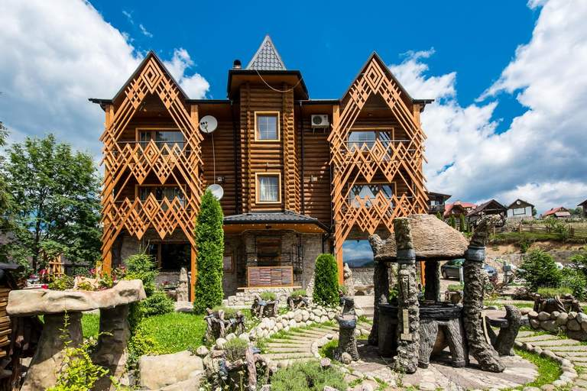
Рис.2.17 Готель «Стара Правда»,
Дуже цікавим є готель «Історія». Його особливість у тому, що кожен номер оформлений у стилі якогось із історичних періодів життя українського народу. Має 4 поверхи та незвичний балкон з дерев’яною огорожею, вночі через підсвітку готель виглядає просто неймовірно (рис.2.18). На вибір є такі номера як Скіфія, Трипілля, Київська, Кріпосне право, УПА, Класика та Козацтво тощо (рис. 2.19) [ 28].

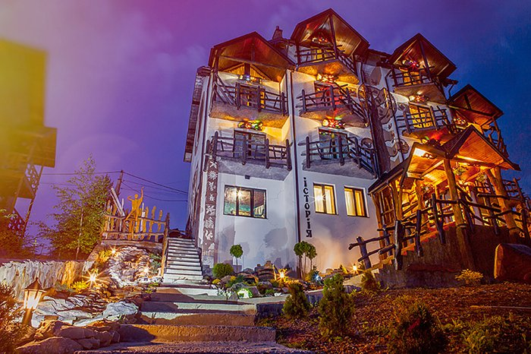
Рис.2.18 Готель Історія
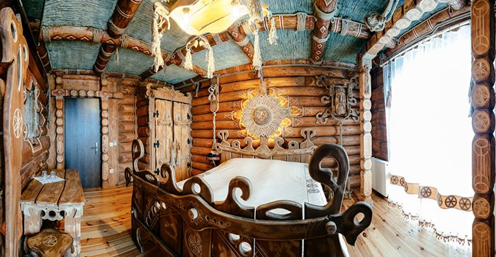
Рис.2.19 Один із прикладів готельного номеру в Готелі Історія. Номер Київська Русь
До списку незвичайних готелів України входить «11 Mirrors» (рис.2.20 та 2.21). Він розташований в Києві, неподалік оперного театру. У загальній кількості готель має 50 номерів, сучасний елегантний дизайн інтер'єру, над розробкою якого працювали одні з кращих українських дизайнерів. Спільною працею спеціалістів було досягнуто обслуговування на вищому рівні, високий рівень комфорту. Гордістю цього готелю є те що декілька міжнародних організацій визнали 11 Mirrors найкращим готелем України, Європи та світу, що без сумніву є неперевершеним результатом. [ 28].
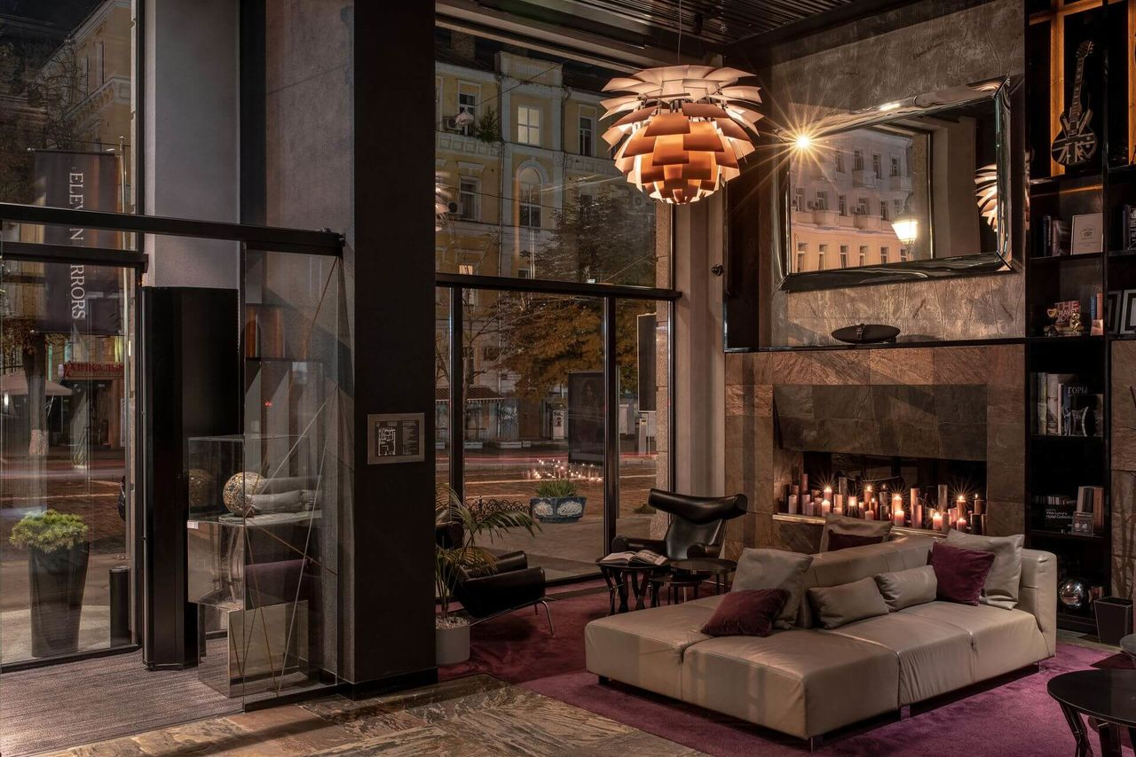
Рис.2.20 «11 Mirrors». Вигляд з середини.
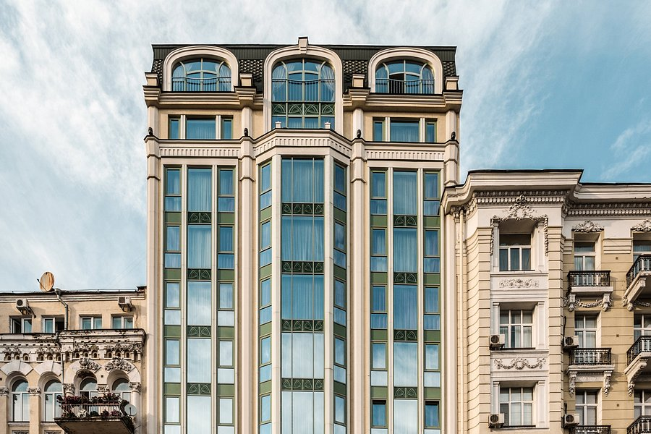
Рис 2.21 «11 Mirrors». Вигляд з вулиці.
Готель BAKKARA - найбільш незвичайний готель в Києві, з вікон якого видно безкрає Дніпро, Києво-Печерську Лавру та паркову територію готелю. Це є найромантичніший готель Києва. Кількість номерів в готелі BAKKARA налічує 200. Тут можна відпочити з комфортом, проводити ділові зустрічі, скористатися послугами ресторану, конференц-залів, та одержати широкий спектр додаткових послуг. Розташований на воді (рис 2.22 ). [ 28].
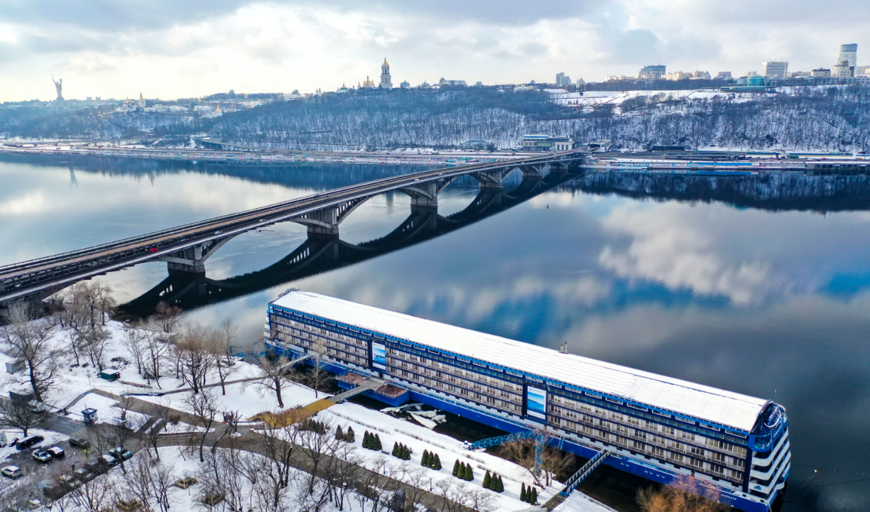
Рис 2.22 Готель «BAKKARA»
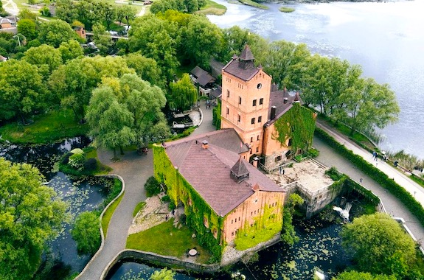
Рис 2.23 Бутік-готель «VIA REGIA
Бутік-готель «VIA REGIA» (рис. 2.23) названий як один з давніх транзитний шляхів що проходив через 8 країн - Україну, Білорусь, Литву, Польщу, Німеччину, Бельгію, Францію та Іспанію. Особливістю є те, що одна з кімнат не є пронумерована, а має своєю власною неповторну назву, що схоже з готелем «Історія», про який йшлося вище. Збудований в замку «Радомисль» (Радомишль) і входить до культурного проєкту Ради Європи. Вигляд цього готелю є просто неперевершеним. Біля готелю є красивий парк. [ 28].
Готель «Тридев'яте царство» в селищі Скала-Подільська на Тернопільщині (рис. 2.24) має декілька кілька корпусів з номерами, які збудовані в історичному стилі з використанням каменю та дерева. З вікон видно гори, є ресторан, жива музика. [ 28].
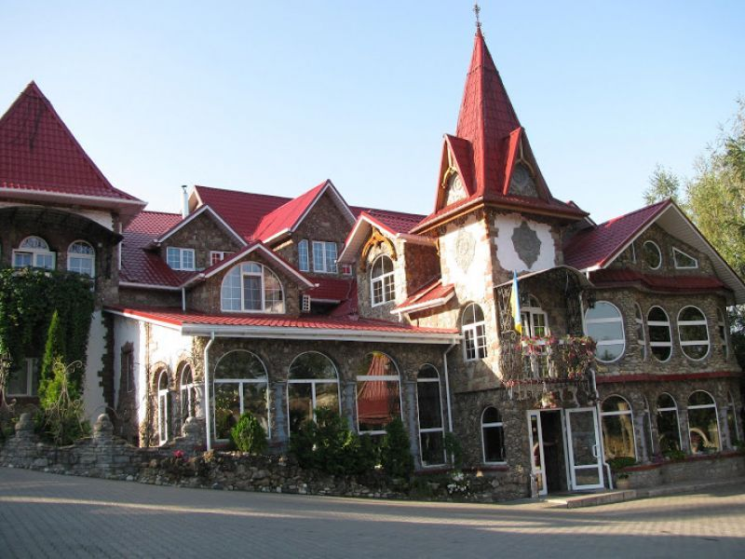Рис 2.24 готель «Тридев'яте царство»

Висновки до розділу 2
Найбільш популярними закладами розміщення є готелі та мотелі, поширеними є й інші заклади розміщення, зокрема: кемпінги, ротелі, ботелі, ботокемпінги, флотель, флотокемпінги, флайтелі, хостели котеджі, шале.
Готелі є популярними в більшості країн світу. Лідерами за їх кількістю є Італія, Німеччина, Франція, Іспанія, Велика Британія.
До найвідоміших готельних мереж світу належать Inter Continental Hotel Group, Wyndham Hotel Group, Hilton Hotels & Resorts, Sheraton , Accor Group ,Choice Hotels , Starwood Hotels Resorts ,Carlson.
До незвичайних готелів світу належать Льодяний будинок у Швеції, «Giraffe Manor» у Кенії, «Lympne Hotel and Reserve» у Великобританії, підводний готель «Sea Lion Lodge» у Бахрейні, готель «Jamala Wildlife Lodge» у столиці Австралії Канберрі, найвищий у світі плаваючий готель в Амстердамі, Dasparkhotel в Австрії, готель Skylodge Adventure Suites у Перу , Готель Montana Magica Lodge в Чилі .
В Україні серед специфічних готелів варто назвати готель «Стара Правда» в селі Поляниця, готель Історія, дизайн-готель 11 Mirrors (Київ), арт-готель «Баккара (Київ), замок «Радомисль» (Радомишль), готель «Тридев'яте царство» в Скалі Подільській та інші.

3. Сучасні тенденції розвитку сектору розміщення

3.1 Особливості діяльності сучасних закладів розміщення та перспективи розвитку світового сектора розміщення
Готелі надають перелік обов'язкових та додаткових послуг а саме розміщення, харчування, дозвілля та побутове обслуговування. Сучасний готель має комфортабельні умови для ночівлі туриста. Не легко є в з'ясуванні потреб в готельних місцях. Для її вирішення необхідно володіти відповідними методами, знати фактори, які впливають на попит, передбачати майбутні зміни попиту та пропозиції. Потреба в готельних місцях залежить від привабливості регіону, забезпеченості готелями та ступеня їх завантаженості, особливостей регіонального розвитку, ділової активності, індустрії розваг і спорту, транспортної системи тощо [ 29].
Оскільки світовий готельний бізнес має шалену конкуренцію, його власникам доводиться з кожним днем знаходити все нові підходи для збільшення доходів та привернення уваги туристів з усього світу, застосовувати креативні підходи до обслуговування клієнтів.
Щорічно зростає показник рівня заповнюваності готелів та збільшення їх прибутковості, що свідчить про динамічний розвиток індустрії надання послуг розміщення.
Характерною особливістю розвитку сучасного світового сектору розміщення є створення готельних мереж, яких сьогодні у світі нараховується кілька сотень з подальшою тенденцією до нарощування потужності, кількості готелів, номерного фонду. Зростають прибутки, капітал та вартість брендів.
Світову готельну індустрію відносять до галузей з динамічним
розвитком стосовно впровадження інформаційно-комунікаційних технологій
(ІКТ). Інформаційно-комунікаційні технології в туристичній індустрії мають впроваджуватися у відповідності зі світовими стандартами розвитку передових технологій, з удосконаленням існуючих туристичних послуг та створенням і впровадженням нових. За допомогою ІКТ відбувається стимулювання інноваційної діяльності в туризмі.
Дедалі більш популярними стає використання онлайн-замовлень туристичних послуг, онлайн-туристичних агентств, самостійного онлайн-бронювання в авіакомпаніях, компаніях із прокату автомобілів та готелях. Інтернет набуває дедалі більшого значення у сфері розвитку ділового туризму (бізнес-туризму). Помітна активність і присутність в Інтернеті повинна бути пріоритетною для будь-якого учасника готельного бізнесу.
З метою збільшення тривалості перебування туристів, що їдуть з діловою метою, розширюють спектр послуг та засобів щодо підтримки бізнесу та цілодобового ведення ділової активності, зокрема створення номерів бізнес-класу зі збільшеним простором для робочого процесу, більш інтенсивним освітленням тощо.
Незважаючи на стійке зростання індустрії туризму, в 2019 році у зв’язку з початком пандемії COVID-19 ця сфера діяльності зазнала значних збитків та потрясінь, масового скасування бронювань та спаду бізнес-діяльності, скасування виплат дивідентів та відтермінування капітальних витрат з метою уникнення банкрутства, що свідчить про надзвичайну чутливість сектору гостинності до природних та суспільних катаклізмів. Різного роду обмеження на поїздки призвели практично до зупинки міжнародного туризму, а в секторі розміщення простежується безпрецедентна криза та спад доходів від світової туристичної індустрії майже вдвічі (з 700 млрд дол США до 447 млрд дол США).
Деякі фахівці наголошують на беззаперечних змінах, які переживає готельна індустрія і пропонують низку заходів для запобігання більш негативним наслідкам та запровадженням додаткових способів захисту галузі. Пропонують розширення діяльності державних та приватних фондів допомоги, організацію заходів, спрямованих на надання різних видів підтримки даної сфери діяльності та її працівників. Особливо це стосується малих та середніх підприємств.
Важлива роль відводиться формуванню нових креативних та інноваційних управлінських підходів з метою пошуку інструментарію виходів з кризи задіяних в готельній індустрії підприємств [30 ].

3.2 Проблеми та перспективи розвитку Української готельної сфери.
Останнім часом зріс інтерес науковців до проблем розвитку туризму і в Україні, яка володіє багатим рекреаційно-туристським потенціалом, що позитивно впливає на розвиток цієї галузі в нашій державі. Проте сталий розвиток туристичної сфери в державі загалом неможливий без стрімкого розвитку готельного господарства – важливої складової частини туристичної індустрії. Готельний сервіс включає цілий комплекс послуг для туристів і є ключовим чинником, що визначає перспективи розвитку туризму в Україні.
Туристські послуги, зокрема й у рамках готельного обслуговування, належать до соціально-культурних послуг. Вони будуються на принципах сучасної гостинності, що підвищує їхню роль у розвитку вітчизняного туризму, а також ставить певні завдання в системі підготовки кадрів для туристсько-готельного сервісу. Для успішного розв’язання всього різноманіття завдань з обслуговування гостей персоналу готелів і туристських комплексів потрібно володіти професійними знаннями й постійно їх удосконалювати. Підприємства готельного господарства забезпечують розміщення та обслуговування гостей, які приїжджають для відпочинку, дозвілля, вирішення комерційних справ.
Значення готельного бізнесу в системі господарювання полягає також у тому, що ця галузь формує обсяг робіт для туризму, транспорту, роздрібної торгівлі, громадського харчування, страхування, культури та мистецтва, архітектури і проектування, екскурсійного обслуговування, рекламної індустрії. Практика функціонування суб'єктів готельного бізнесу показала, що більшість із них зацікавлена в обслуговуванні іноземних громадян, оскільки ця категорія гостей найбільш платоспроможна, користується додатковими послугами, витрачає більше коштів на свій розвиток і розваги, а головне – може займати номери найвищого класу (одномісний номер, люкс, апартаменти). В умовах конкуренції готельні підприємства працюють у напрямі розширення переліку додаткових послуг.
Динаміку розвитку готельного сектору України можна оцінити як позитивну. Наша держава має величезний потенціал і можливості для подальшого розвитку готельної і туристичної сфери, ефективного використовування природно-рекреаційних, історико-культурних, туристично-екскурсійних ресурсів, всебічного задоволення оздоровчою спортивних, пізнавальних, духовних потреб вітчизняних й іноземних туристів, сприятливих умов для активізації діяльності інвесторів у сфері туризму й гостинності.
Однією з основних тенденцій розвитку готельного ринку України є активізація інтересу до нашої країни з боку міжнародних операторів, які активно шукають українських партнерів, зацікавлених у реалізації готельних проєктів.
Основною причиною відставання готельної галузі від світової упродовж тривалого часу була застаріла матеріальна база готелів. Готелі були побудовані за проектами, які на сьогоднішній день застаріли. У багатьох готелях практично були відсутні сучасні засоби зв‘язку та комунікації, конференц-зали і аудиторії, які мають аудіовізуальну техніку та технічні засоби для синхронного перекладу. Плюс недостатня законодавчо-правова база, великі ставки оподаткування, недостатня організація активізації туристів в Україні, недостатні інвестиції в готельний бізнес.
На фоні невпинного росту розвитку сектору розміщення загальні здобутки готельної сфери України є не дуже високими. Спостерігається невідповідність основного готельного фонду міжнародним стандартам. Найбільш комфортабельні готелі запрацювали завдяки іноземному капіталу й за допомогою потужних іноземних компаній, що суттєво збільшило частку готелів високої зірковості для заможних клієнтів. Серед туроператорів України домінують іноземні.
В Україні 80 % індустрії гостинності – це малий і мікро-бізнес, який в разі тривалої зупинки роботи та відсутності державної підтримки має високий ризик стати банкрутами та зникнути з ринку. Пандемія, під час якої були тривалі простої в роботі готельних закладів, збентежила власників готельного бізнесу, дуже різко постало питання щодо оновлення старих та розробки нових стратегій управління, які б дозволили утримати власний бізнес та зберегти висококваліфіковані робочі кадри та спеціалістів в даній сфері.
Ще страшнішим випробуванням для фукнкціонування готельного господарства України стала повномасштабна війна, адже багато закладів на тимчасово окупованих територіях зупинили свою діяльність або ж були зруйновані. [ 31]

Висновки до розділу 3
Залежно від особливостей управління готелі можуть утворювати готельні ланцюги з найвідоміших "Аккор" (Франція), "Холідей Інн" (США), "Форте" (Велика Британія), "Шератон" (США). Потреба в готельних місцях залежить від привабливості регіону: чим він є популярнішим, тим більше потреба зростає.
Упродовж тривалого періоду, практично, до початку пандемії 2019 р. готельна індустрія демонструвала стрімке зростання. Збільшувався ринок світової індустрії гостинності, прибутків, рівня заповнюваності готельних закладів, збільшення готельного і номерного фондів міжнародних готельних мереж, дедалі більшої популярності набуває широке застосування інформаційно-комунікаційних технологій (ІКТ).
Сектор туризму й розміщення зокрема упродовж останнього періоду пережив спад економіки через тривалу пандемію, тепер негативний вплив на нього має повномаштабна війна в Україні, що зумовило величезну кризу в галузі.
З метою зменшення негативного впливу лімітуючих факторів фахівці рекомендують проводити різні міжнародні заходи та займатися пошуком нових шляхів поліпшення ситуації, що склалася.

Висновки
Індустрія туризму - це міжгалузевий господарський комплекс, у сфері діяльності якого створення, збут і споживання туристичного продукту, здатного приносити значний економічний та соціальний ефект за рахунок задоволення специфічних потреб населення в проведенні дозвілля під час подорожі шляхом виробництва та реалізації товарів і послуг туристичного призначення.
Однією з важливих складових індустрії туризму є сектор, який відповідає за розміщення туристів. Серед закладів розміщення найбільшого поширення набули готелі та мотелі, до менш популярних належать ботелі, флайтелі, кемпінги, пансіонати, ротелі, флотелі, шале.
Такі країни як Італія, Німеччина, Франція, Іспанія, Велика Британія має найбільший номерний фонд в Європі.
До найбільш відомих специфічних готелів світу належать «Giraffe Manor», «Lympne Hotel and Reserve», «Sea Lion Lodge», «Jamala Wildlife Lodge», «Dasparkhotel», «Skylodge Adventure Suites «Montana Magica Lodge».
В Україні специфічними готелями є «Стара Правда» в селі Поляниця, готель Історія, дизайн-готель 11 Mirrors (Київ), арт-готель «Баккара (Київ), замок «Радомисль» (Радомишль), готель «Тридев'яте царство» в Скалі Подільській та інші.
Роль готельного бізнесу в системі господарювання полягає в формуванні обсягів робіт для туризму, транспорту, роздрібної торгівлі, громадського харчування, страхування, культури та мистецтва, архітектури і проєктування, екскурсійного обслуговування та реклами.

Список використаних джерел
- Любіцева О.О. Ринок туристичних послуг URL:https://tourlib.net/books_ukr/lubiceva_rtp13.htm
- Мельниченко О.А., Шведун В.О. Особливості розвитку індустрії туризму в Україні https://tourlib.net/books_ukr/melnychenko1-1.htm
- Вісник Львівського торгівельно економічного університету економічні науки 2019 вип 57 ст 76
- Готель це https://kodeksy.com.ua/dictionary/g/gotel.htm
- Заклади розміщення туристів URL: https://pidru4niki.com/10981205/turizm/zakladi_rozmischennya_turistiv
- Класифікація туризму за видами залежно від критеріїв URL: https://pidru4niki.com/1494051143546/turizm/klasifikatsiya_turizmu_vidami_zalezhno_vid_kriteriyiv
- Класифікація засобів розміщення туристів

URL: https://buklib.net/books/26879/
- Готель URL: https://kodeksy.com.ua/dictionary/g/gotel.htm
- Типи розміщення закладів URL: https://allbest.ru/o-3c0b65625a3ac78b5d53b89521306c26.html
- Welcome to Eprints Repo URL: https://.eprints.libraru.odeku.edu.ua
- The world’s top 10 motels
https://www.booking.com/articles/the-world-s-top-10-motels.html
- Ботелі URL: https://bigbro.com.ua/botel-tse-opis-istoriya-poyavi-ta-populyarni-boteli/
- Незвичні готелі URL: https://pidru4niki.com/15800119/turizm/spetsializovani_goteli
- Inter Continental Hotel Group. URL: https://studfile.net/preview/5128583/page:3
- Основи готельного менеджментуURL: https://dip.org.ua/goteli/top-10-najbilshix-gotelnix-merezh-u-sviti/
- Компонентна структура туристичної індустрії URL:.https://tourism-book.com/pbooks/book-39/ua/chapter-1909/
- Мережа готелів Hilton URL: https://hmarochos.kiev.ua/2022/03/24/merezha-goteliv-hilton-proponuye-bezkoshtovne-prozhyvannya-dlya-ukrayincziv/
- Готельна мережа Хаят URL zkoshtovne-prozhyvannya-dlya-ukrayincziv
- ТОП 10 найбільших готельних мереж у світіURL: https://dip.org.ua/goteli/top-10-najbilshix-gotelnix-merezh-u-sviti/
- Готельна мережа Best Western URL: https://ua.interfax.com.ua/news/press-release/71870.html

- ТОП-10 най екзотичніших готелів світу
URL: https://hotels24.ua/news/TOP-10-nayekzotichnIshih-gotelIv-svItu-11232414.html
- ТОП 10 найбільших готельних мереж у світі URL: https://dip.org.ua/goteli/top-10-najbilshix-gotelnix-merezh-u-sviti/
- Salt Lick Safari Lodge URL: https://www.booking.com/hotel/ke/sarova-salt-lick-game-lodge.uk.html
- BOOK AND BED TOKYO IKEBUKURO URL:https://www.agoda.com/book-and-bed-tokyo-ikebukuro_2/hotel/tokyo-jp.html?cid=1844104
- 25 незвичайних готелів в усіх куточках світу URL: https://life.pravda.com.ua/travel/2018/03/31/229930/
- ТОП-10 незвичайних готелів світу URL: https://mors.in.ua/interer/3512-top-10-nezvychaynyh-goteliv-svitu-foto.html.
- Незвичайні готелі України URL: https://ings.com.ua/svit-navkolo-nas/nezvichajni-goteli-ukra%D1%97ni.html/
- Sheraton URL: https://jak.koshachek.com/articles/merezha-goteliv-sheraton.html.
- Перспективи розвитку глобальної готельної індустрії://www.prostir.pdaba.dp.ua/index.php/journal/article/view/777/75
- Sheraton URL: https://jak.koshachek.com/articles/merezha-goteliv-sheraton.html

